**ОТВЕТЫ К** **ЗАДАНИЯМ**

**по МАТЕМАТИКЕ**

**для учащихся 8 класса**

ВЫПОЛНИЛА

Фамилия_ Ганиева

Имя_________ Сабина

Отчество_ Маратовна

Класс_____ 8 А

Школа__ МБОУ СОШ №7

Город (село)_____ г.Туймазы

Район_________ Туймазинский район

Ф.И.О. учителя Шайхутдинова Гузалия Ямгинуровна

1. При каком действительном значении *a* сумма квадратов корней уравнения $x^{2}+ax+a-2=0$ будет наименьшей?

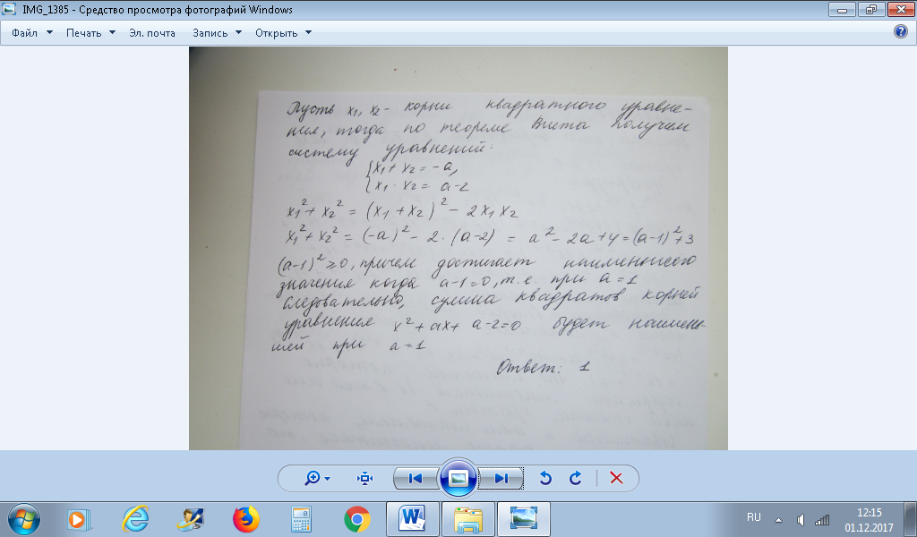

1. Доказать, что при любом натуральном *n*число $N=7^{2n}-2^{4n}+231$ делится на 264.

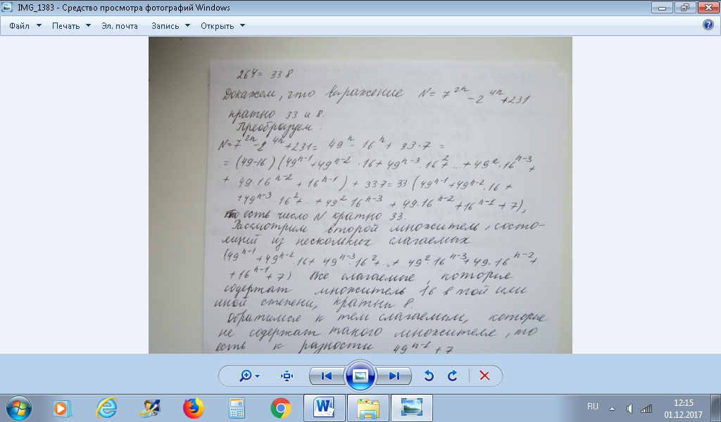

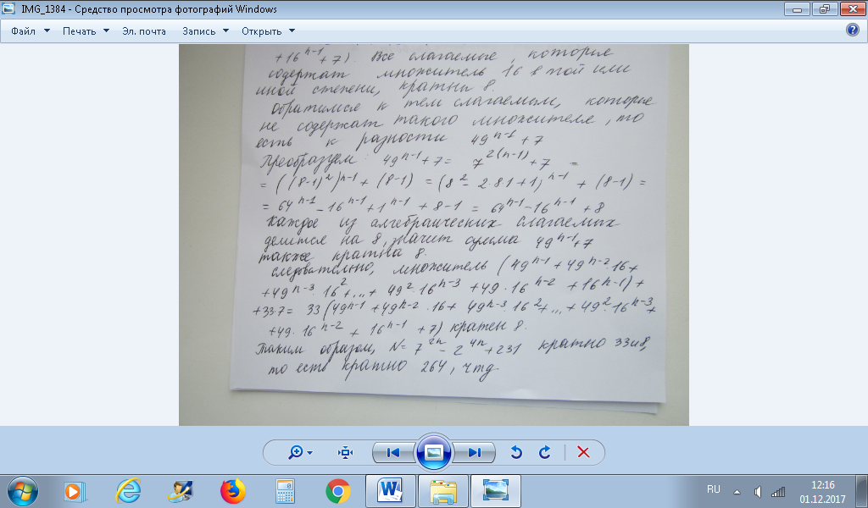

1. Прирост урожая по сравнению с предыдущим годом составил за первый год ***a*** %, за второй год ***b*** %. Какой должен быть процент прироста урожая за третий год, чтобы средний годовой прирост урожая за три года составлял ***c*** %?

